实验19 示波器的使用
示波器是一种用途广泛的电子仪器，用它可以直接观察电信号的波形，也能测定电压信号的幅度、周期和频率等参数。用双踪示波器还可以测量两个电信号之间的时间差或相位差。配合各种传感器，它还可以用来观察各种非电量的变化过程。由于电子射线的惯性很小，因此示波器可以在很高的频率范围内工作，采用高增益的放大器可以观察微弱信号。
示波器具有多种类型和型号，它们的基本原理是相同的。示波器的具体电路比较复杂，需要具备一定的电子学基础知识方能掌握，不是本实验的讨论范围。本实验仅限于学习示波器的基本使用方法。
［实验目的］
１．了解示波器的主要组成部分以及示波器的波形显示原理。
２．学习用示波器观测电信号和李萨如图形。
３．学习利用比较法测量电信号的方法。
［实验原理］
示波器动态显示物理量随时间变化的基本思路是将这些变化量转换成随时间变化的电压，加在电极板上，极板间形成相应的变化电场，使进入这变化电场的电子运动情况相应地随时间变化，最后把电子运动的轨迹用荧光屏显示出来。
示波器有各种型号，其基本结构包括两部分：示波管和控制示波管工作的电路。示波器的型号不同，其面板形状也不相同。一般示波器的面板主要包含辉度、聚焦和辅助聚焦等旋钮，X单元和Y单元三个基本部分。
１．示波管
示波管是示波器的心脏，其内部结构如图19－1所示，主要由安装在高真空玻璃管中的电子枪、偏转板和荧光屏三个部分组成。全部密封在玻璃外壳内，里面抽成高真空。电子枪由灯丝、阴极、控制栅极、第一阳极和第二阳极等五部分组成。电子枪用来发射电子束；偏转板用来控制电子束运动；电子束打到荧光屏上使荧光屏发光，显示出要观察的电压波形。荧光屏上光点的亮度取决于电子束中电子的数量，光点的粗细则由电子束的粗细决定。
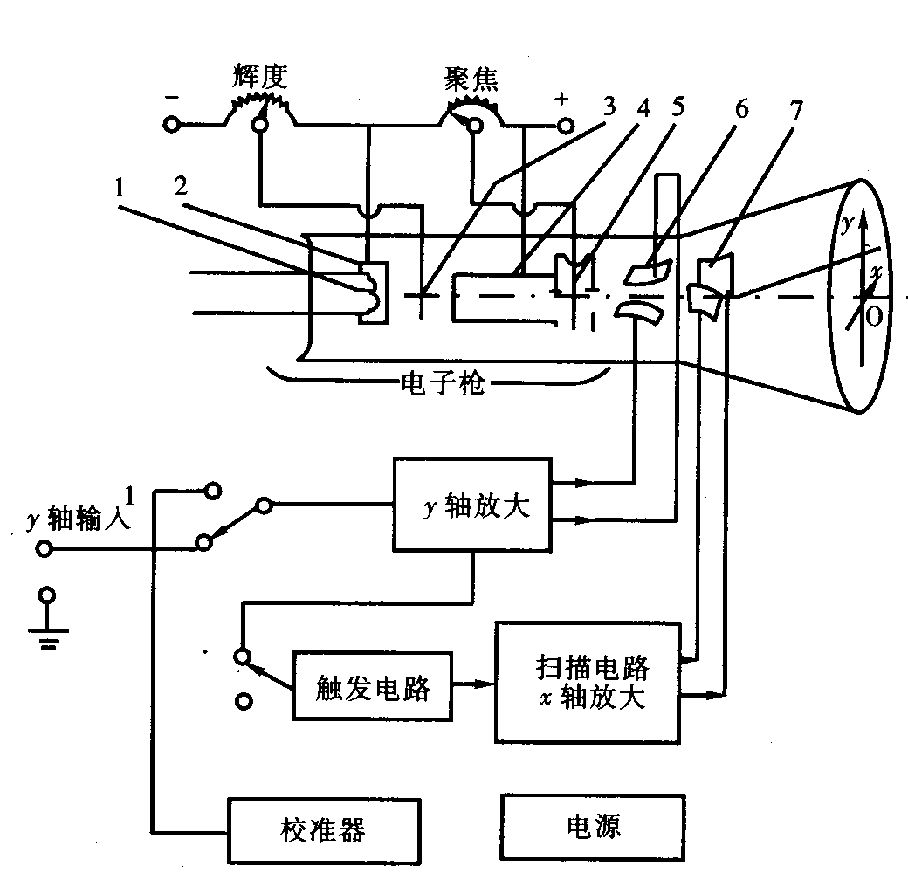
- 灯丝；2．阴极；3．栅极；4第二阳极；
5．第一阳极；6．Y轴偏转板；7．X轴偏转板
19—1 示波管及示波器电路方框图
2．偏转板对电子束的作用
⑴ 当X、Y轴偏转板上的电压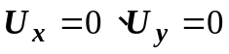时，电子束打在荧光屏中央。
⑵ 当X、Y轴偏转板上的电压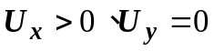时，电子束将受到电场作用力，使电子束向正极板偏转，光点将由荧光屏中央移动到右边；当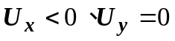时，则光点将移动到左边。
⑶ 当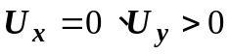时，光点向上移动。当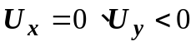时，则光点向下移动。
光点移动的距离与偏转板上所加的电压成正比，即光点沿Y轴方向上下移动的距离正比于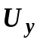；沿X轴方向上下移动的距离正比于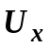。
⑷ 若在Y轴偏转板上加正弦电压（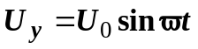），X轴偏转板不加电压（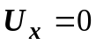），光点将沿Y轴方向振动。由于是按照正弦规律变化的，所以光点在Y轴方向移动的距离也按正弦规律变化；因为，所以光点在X轴方向无移动，在荧光屏上只能看到一条Y轴方向的直线（如图17—2所示），而不是正弦波形。如何才能使荧光屏上展现正弦波形？就需要将光点沿X轴方向展开，即必须在X轴偏转板上也加上电压。由于Y轴上加的电压的波形是随时间变化的，所以希望X轴光点的移动代表时间t，而且X轴上的电压（）随时间的变化的关系应是线形的（如图19—2）。
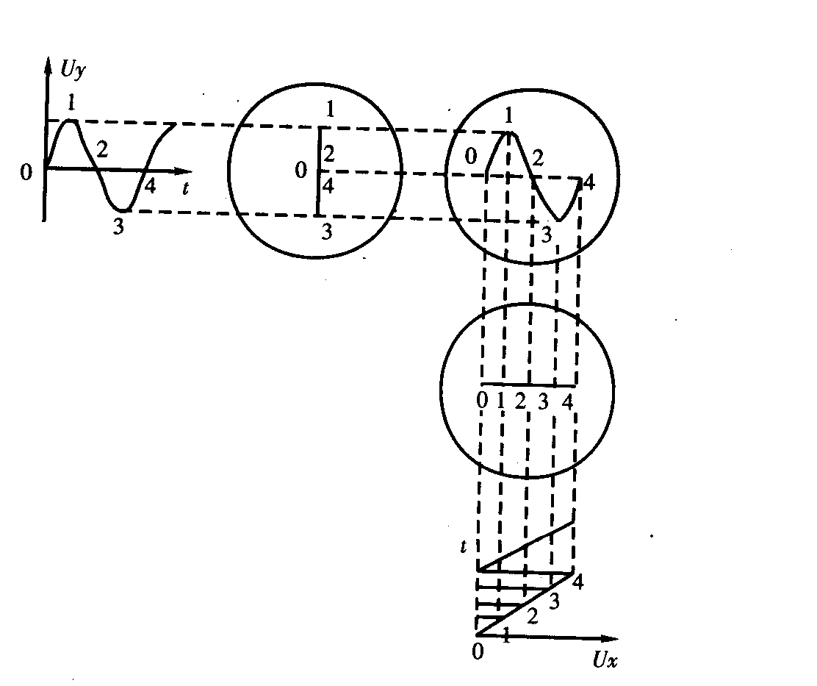
图19—2 扫描原理
我们用比较直观的作图法将电子束受和的电场力作用后的轨迹表示如图19—2。在示波管的X、Y轴偏转板上分别同时加上线形电压和正弦电压，若它们的周期相同，将一个周期分为相同的四个时间间隔，和的值分别对应光点在X轴和Y轴偏离的位置，将和的各投影光点连起来，即得被测电压的波形（正弦）。完成一个波形后的瞬间，光点立刻返回到原点，完成一个周期，这根反跳线称为回扫线。因这段时间很短，线条比较暗，有的示波器采取措施（消隐电路）将其消除。
光点沿X轴变化及反跳的过程称为扫描。电压称为扫描电压（锯齿波电压），它是示波器内的扫描发生器（锯齿波发生器）产生的。这样，电子束不仅受到电场力使其上下运动，同时受到作用使其展开成正弦波。
上面讨论的波形因和的周期相等，荧光屏上出现一个正弦波。若：
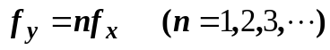， （1）
式中n为荧光屏上所显示的完整波形的数目。或者将式（1）表示为：
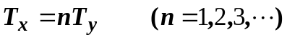 （2）
则荧光屏上将出现一个、二个，三个、…稳定的正弦波形。只有当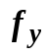为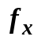的整数倍时，波形才稳定。但是由被测电压决定的，而由示波器内扫描发生器决定的，两者相互无关。某些型号的示波器，为了得到稳定的波形，采用整步的方法，即将Y轴输入信号电压接至扫描发生器的电路中，强迫随着信号频率的变化而变化（内整步），从而保证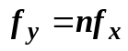，荧光屏上的波形即可稳定。
3．同步的概念
如果正弦波和锯齿波电压的周期稍有不同，屏上出现的是一移动着的不稳定图形。这情形可用图19－3说明。设锯齿波电压的周期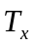比正弦波电压周期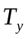稍小，例如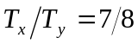。在第一扫描周期内，屏上显示正弦信号0～4点之间的曲线段；在第二周期内，显示4～8点之间的曲线段，起点在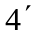处；第三周期内，显示8～11点之间曲线段，起点在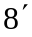处。这样，屏上显示的波形每次都不重叠，好像波形在向右移动。同理，如果 比稍大，则好像在向左移动。以上描述的情况在示波器使用过程中经常会出现。其原因是扫描电压的周期与被测信号的周期不相等或不成整数倍，以致每次扫描开始时波形曲线上的起点均不一样所造成的。
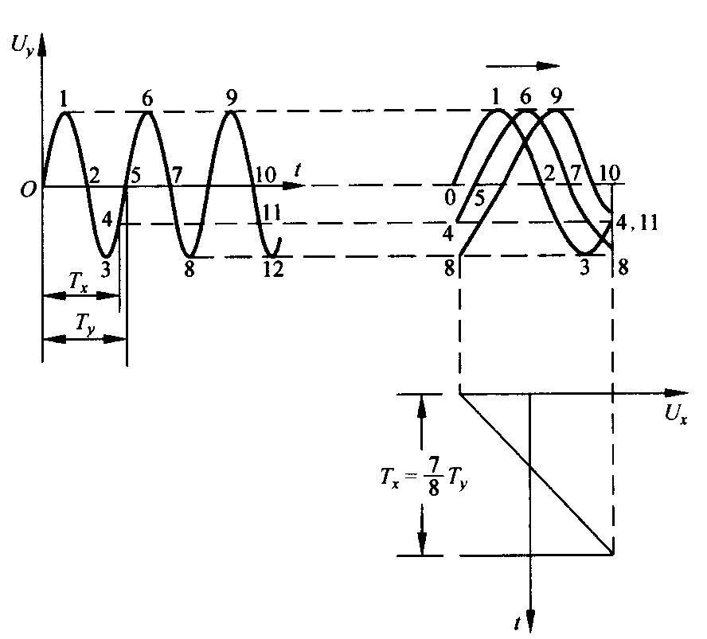
图19－3 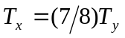时显示的波形
为了获得一定数量的完整周期波形，示波器上设有“T/DIV”（扫描时间）调节旋钮，用来调节锯齿波电压的周期（或频率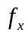），使之与被测信号的周期 （或频率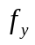）成合适的关系，从而，在示波器显示屏上得到所需数目的完整的被测波形。
输人Ｙ轴的被测信号与示波器内部的锯齿波电压是互相独立的。由于环境或其他因素的影响，它们的周期（或频率）可能发生微小的改变。这时，虽然可通过调节扫描时间旋钮将周期调到整数倍关系，但过一会儿又变了，波形又移动起来。在观察高频信号时这问题尤为突出。为此示波器内装有扫描同步装置，在适当调节后，让锯齿波电压的扫描起点自动跟着被测信号改变，这就称为整步（或同步）。调节示波器面板上的“TRIG LEVER（触发电平）”一般能使波形稳定下来。有的示波器中，需要让扫描电压与外部某一信号同步，因此设有“ SOURCE（触发源选择）”键，可选择不同的触发工作状态，相应设有“外触发”信号输人端。
4．示波器的应用
⑴ 测量交流信号的电压与周期
用示波器测量交流电压时，一般是测量其峰峰值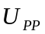，即从波峰到波谷之间的值，如图19－4所示。实验时荧光屏前的刻度标尺读出与电压峰峰值对应的垂直方向的距离y及一个周期波形所对应的水平方向的距离x，则：
电压的峰峰值
信号周期
频率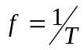
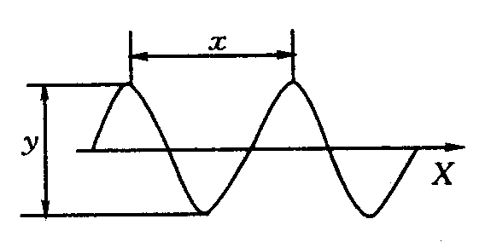
图19－4
在测量被测信号的电压时，应该通过调节y轴偏转因数开关(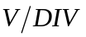)使其幅度尽可能放大，但是不能超出显示屏幕（为什么？）
在测量被测信号的周期和频率时，应该通过调节扫描时间因数选择开关（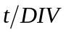）使被测信号相连两个波峰的水平距离尽可能拉大，但是不能超出显示屏幕（为什么？）。
（2） 李萨如图形的观察与频率的测量
当X轴输入扫描信号时，示波器显示Y轴输入电信号的瞬变过程，当X轴输入正弦信号，而Y轴输入另一正弦信号，当两个正弦信号的频率相等或成简单整数比时，观察到的是电子束受两个相互垂直的谐振运动的合成图形。荧光屏上亮点的合成轨迹为一稳定的闭合曲线，称为李萨如图形,如图19－5所示。
当和分别代表在X方向和Y方向正弦型号的频率，如荧光屏上显示出稳定的李萨如图形时，在水平和垂直方向分别作二直线与图形相切或相交，数出此二直线与图形的切点数或交点数，则：
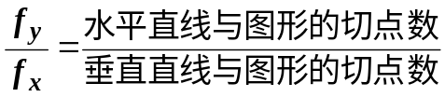
或
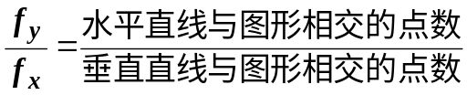
如图19—6（a）水平直线与图形的相切点数为1点（a）；垂直直线与图形的相切点数为2点（b、c）。
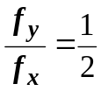
如图19—6（b）水平直线与图形的相切点数为1点（a′）；垂直直线与图形的相切点数为2点（b′、c′）。
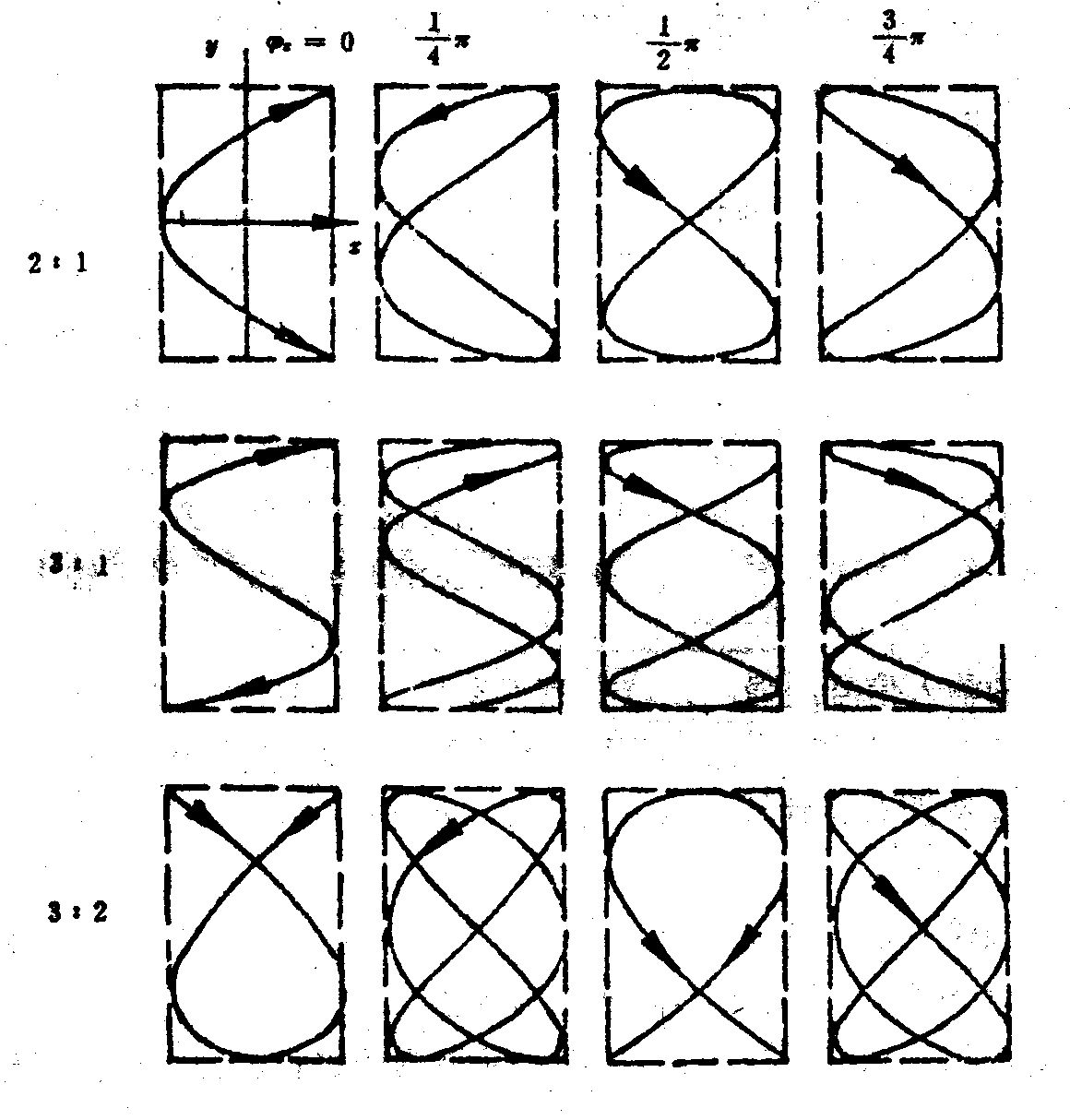
图19—5
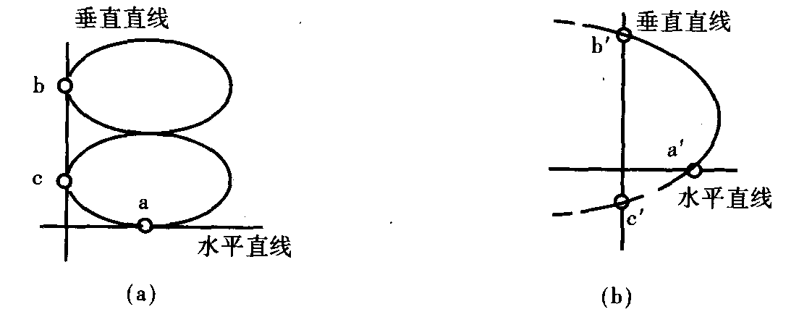
图19—6
在荧光屏上数得水平直线与图形的切点数（或相交点数）和垂直直线与图形的切点数（或相交点数），就可以从一已知频率（或）求得另一频率（或）。
［实验仪器］
示波器、信号发生器等。
信号发生器提供示波器观察波形用的各种信号电压。一般均输出正弦波，有的可以输出各种波形（例如方波、三角波等）；对同一种波形又可输出各种不同频率。信号发生器的型号不同，面板上的旋钮也不相同，使用时要看清面板上标明的符号，弄清各旋钮与接线柱的作用后，再按仪器规定的要求使用。
【实验内容】
认真阅读附录中所提供的有关型号示波器的技术说明书，弄清面板上各旋钮的作用后再开始做实验。
1．观察和测量双踪示波器校准信号波形（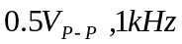）
（1）在使用示波器之前，示波器面板上相应开关旋钮置于下列位置：
面板控制件 | 作用位置
“电源开关” | 关
“辉度”旋钮 | 向左旋到底
“AC－GND－DC”选择开关 | GND
X、Y位移旋钮 | 居中
“触发方式” | AUTO

接通电源开关，红色指示灯亮，表明电源已经接通。向右调节“辉度”旋钮，在示波器屏幕上可以看到一条扫描线或光点，使其亮度适中。调节“聚焦”旋钮，使光点圆并且小或使扫描线细亮。然后将示波器面板相应的开关旋钮置于下列适宜于测量输入信号的位置：
面板控制 | 作用位置
“AC－GND－DC”选择开关 | AC
“垂直方式”按钮 | CH1（或CH2）
衰减器“V/DIV”开关 | 0.1V/DIV
X、Y微调旋钮 | 向右旋足到锁定位置
扫描时间“t/DIV”开关 | 0.2 ms/DIV
“触发源”开关 | 内
“内触发源”选择开关 | CH1（或CH2）
“触发方式” | AUTO
“LEVEL”（触发电平）调节 | 向右旋足到锁定位置
用探头将示波器上的校准信号输出端和CH1（或CH2）输入插座连接起来，即可以在荧光屏上显示稳定的方波波形。调节x、y移位旋钮，使波形位于适当位置，便于读数。描出整周期波形。
2．直流电压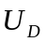的测量
首先要在荧光屏上确定0V基线的位置。“AC－GND－DC”选择开关打到“GND”，调节Y移位旋钮，使扫描线与荧光屏中央刻度线重合，确定0电平基线。在本次测量中“Y移位”旋钮不可以再改变，否则读数不准。
用1.5V干电池作为直流电压源，示波器面板开关作如下改变：
“AC－GND－DC”选择开关改变为“DC”，“V/DIV”开关调至“0.5V/DIV。用探头将干电池两输出端与示波器CH1（或CH2）输入插座连接起来。观察扫描线跳变方向及幅度。记录数据。测好后，将连接探头从干电池上取下。
3．交流电压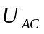 的测量：
用函数信号发生器作为交流电压源，它可以输出方波、三角波、脉冲及正弦波等。示波器面板开关作如下改变：
“AC－GND－DC”选择开关改变为“AC”，衰减器“V/DIV”开关调至1V/DIV。在信号发生器电源“关”的情况下，用探头将信号源输出端与示波器CH1（或CH2）插座连接起来。打开信号发生器电源开关，调节信号为某一频率，调节信号输出电压，相应调节示波器扫描速度“t/DIV”开关及“LEVEL”触发电平旋钮，使示波屏上显示6 DIV高度的稳定波形。调节信号发生器“输出衰减”分别为 20dB、40dB，相应调节示波器“ V/DIV“开关及“ LEVEL”触发电平旋钮，显示稳定波形，测量输出电压，记录数据。
4．频率的测量
在上述测量交流电压 的基础上，将信号发生器的频率依次改变为0.1kHz、1kHz、10kHz、100kHz,相应调节示波器扫描速度“ｔ/DIV”开关及“ LEVEL”触发电平旋钮，使在示波屏上显示稳定波形。读出波形上相邻两波峰或波谷之间的水平距离L，即可算出信号周期Ｔ及频率f,记录数据。
5．利用李萨如图形测量正弦交流信号的频率
要观察李萨如图形首先要把“X-Y”控制键按下，此时，示波器的通道1变成水平输入。然后将待测的约50Hz信号连接到CH1输入插座作为X轴输人信号。将信号发生器输出的信号连接到CH2输入插座作为Ｙ轴输入信号，且输出电压调到合适的大小。
适当调节Y轴“衰减器开关V/DIV”档级和信号发生器的输出信号的强弱，使图形适中，并在示波器上逐一得到确定频率比的李萨如图形。令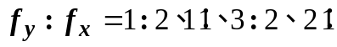，测定被测信号频率。实际上操作时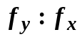不可能调成准确的简单整数比，因此两个振动的相位差将发生缓慢的改变，图形难以完全稳定，调到图形变化最缓慢时即可。
*6. 观察和测量人体上感生的电信号
人体所处的空间中各种交变的电磁波在人身体上会产生感生电动势。当你手握示波器的输入电缆线时，通过调节衰减倍率开关（V/DIV）和扫描时间开关（t/DIV）的位置到适当量程，在示波器屏幕上就可以观察到这种电信号的波形。测量它包含的最低频率及其电压的峰_峰值。
【数据处理与分析】
1．观察与测量双踪示波器的校准信号波形（）
波形 | Y轴示值 |  | X轴示值
 | “V/DIV”  开关位置 |  | “t/DIV”  开关位置
 | 波形高度  H/DIV |  | 波形宽度  L/DIV
 | 峰_峰值/V |  | 频率/Hz

2. 直流电压的测量
‘“V/DIV”开关位置 | Y轴跳变高度H/DIV | 干电池电压 /V

3．交流电压 的测量
信号发生器输出衰减 |  | 0dB | 20dB | 40dB
示波器Y轴示值 | “V/DIV”开关位置
示波器Y轴示值 | 高度 H/DIV
示波器Y轴示值 | 峰_峰值 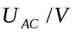

4.频率的测量
信号发生器频率/KHz |  | 0.1 | 1 | 10 | 100
X轴示值 | “t/DIV”开关位置
X轴示值 | 长度 L/DIV
X轴示值 | 周期 T/S
X轴示值 | 频率 f/Hz

5.李萨如图形测频率
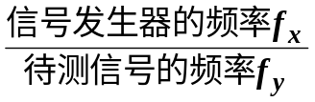 | 2：1 | 1：1 | 2：3 | 1：2 | 平均值
信号发生器的频率读数（Hz） |  |  |  |  | 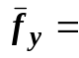
待测信号的频率值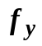
图形

【注意事项】
１．必须根据实验室提供的仪器说明书，弄清所使用的示波器、信号发生器面板上各旋钮作用再开始实验。
２．为了保护荧光屏不被灼伤，使用示波器时，光点亮度不能太强，而且也不能让光点长时间停在荧光屏的一点上。在实验过程中，如果短时间不使用示波器，可将“辉度”旋钮逆时针向旋至尽头，截止电子束的发射，使光点消失。不要经常通断示波器的电源，以免缩短示波管的使用寿命。
3．示波器上所有开关与旋钮都有一定强度与调节角度，使用时应轻轻地缓慢旋转，不能用力过猛或随意乱旋。
4．示波器的X、Y轴输入有一个公共接地端，接线时应防止将外电路短路。
预习思考题
1.示波屏上的信号波形是如何形成的？如果没有Ｘ轴扫描信号，屏上显示出什么波形？
2. 如何使示波屏上显示出稳定的，适当大小的信号波形？
3．示波器打开电源后，荧光屏上既无光点又无扫描线，可能的原因是什么？应该怎样调 节？
4．怎样用示波器定量地测量交流信号的电压峰-峰值、有效值和频率？
5．观察李萨如图形时，示波器的Ｘ轴和Ｙ轴输入如何接线？如已知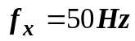，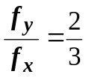时，待测信号频率为多少？
讨论题
1．用示波器观察周期为0.2ms的信号电压，若在屏上呈现3个稳定的波形，扫描电压的周期应等于多少毫秒？
2．在观察正弦信号波形时，波形向左运动应增加还是减少扫描频率？在观察李萨如图形时，为获得稳定的图形，你能从图形变化情况中判断出Y轴信号的频率是偏大还是偏小？
3．若波形总是沿横向左右移动，应该怎样调节？
4．若扫描锯齿波周期较被观测信号的周期大很多，荧光屏上将看到什么图形？反之又会 怎样？
5．若被观测的信号电压较大（但不损坏示波器），荧光屏上将看到什么图形？
【附录】
1．YB4320示波器（前面板示意图）如图19－7所示。

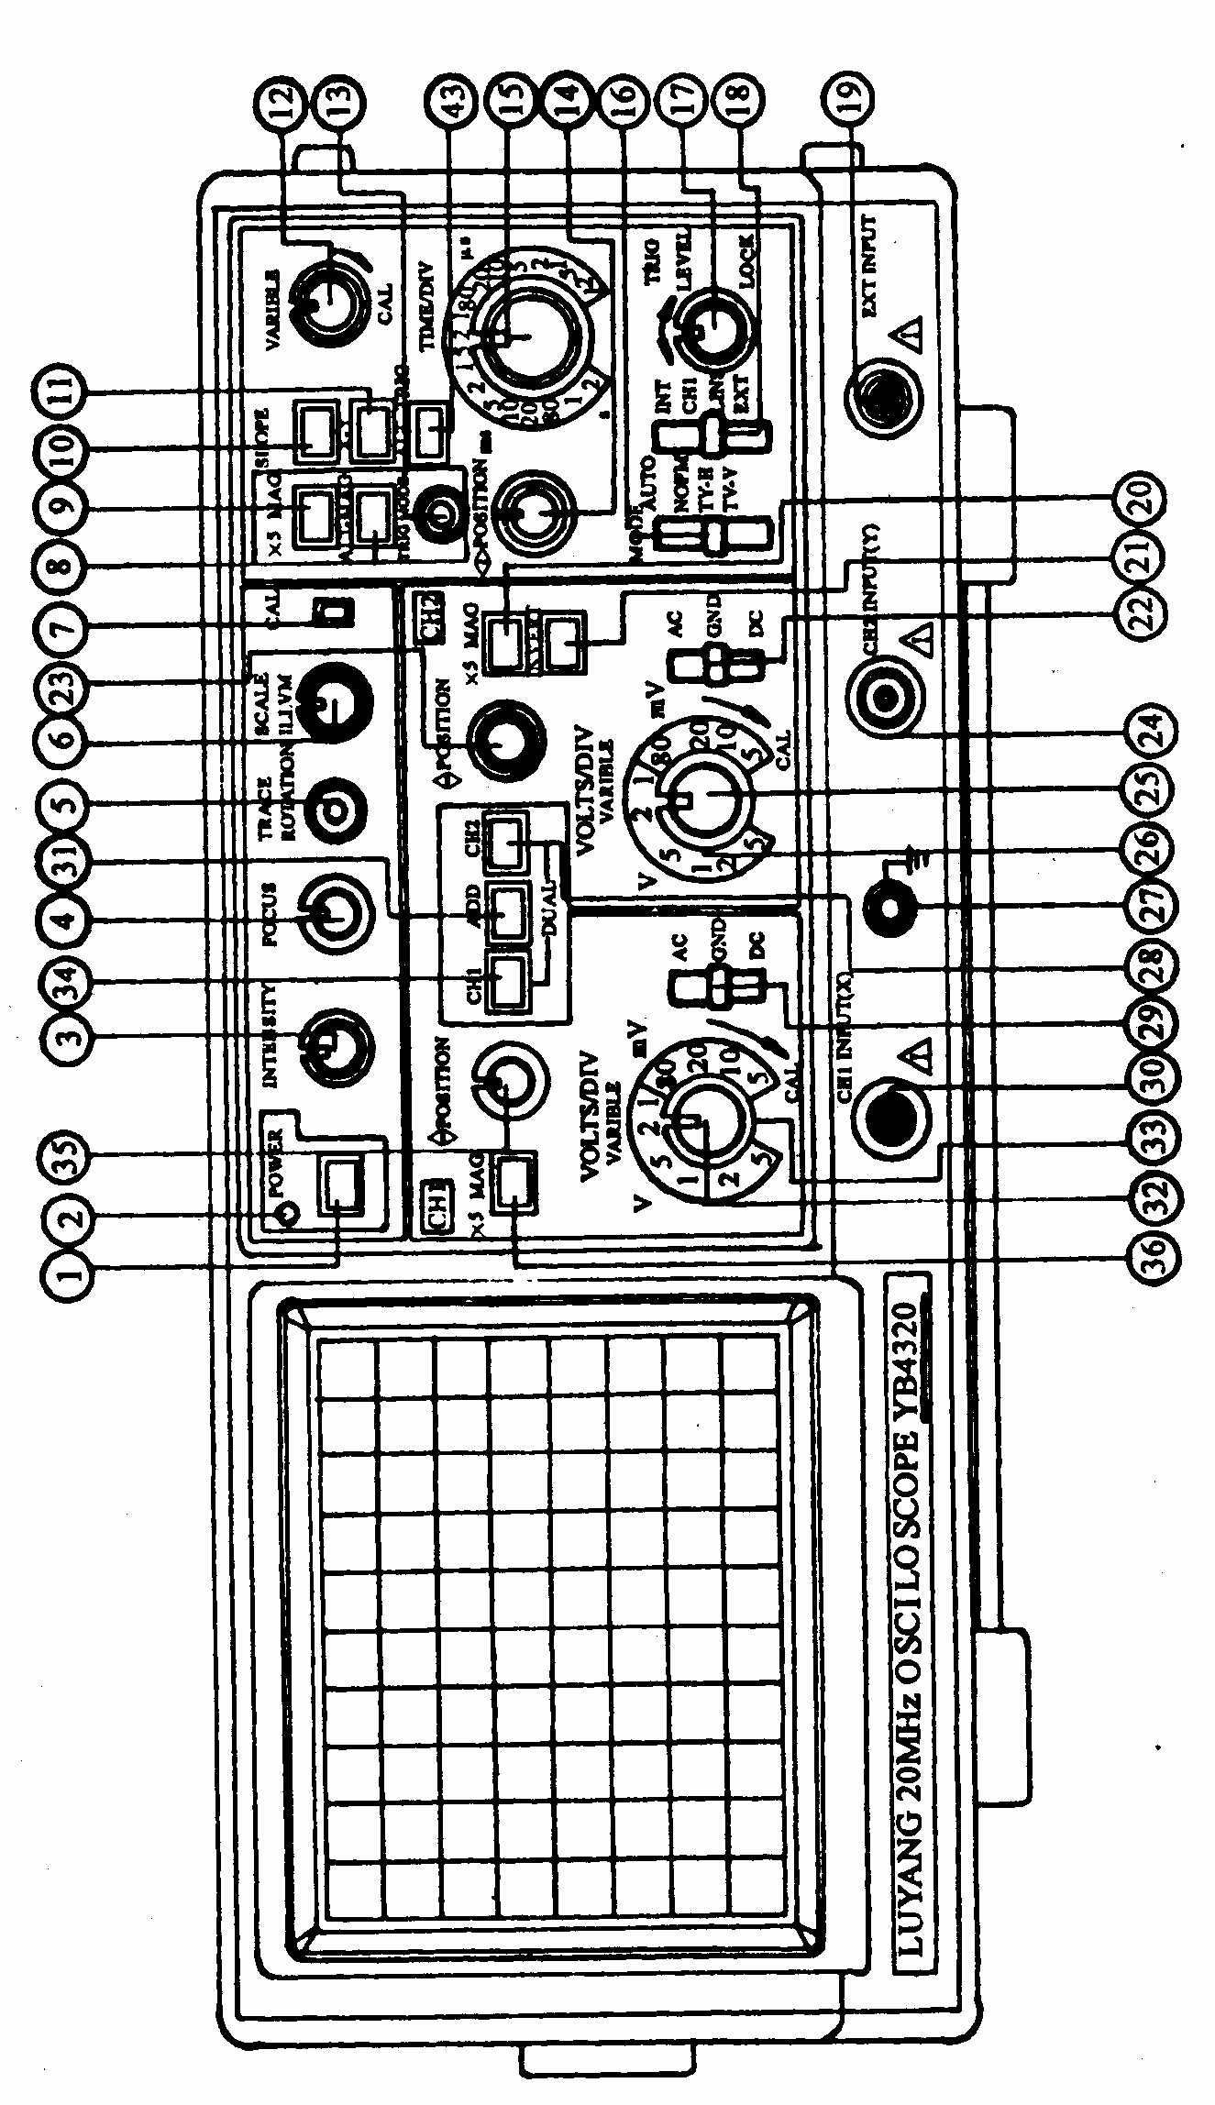
图 19－7 YB4320示波器面板图
1－电源开关（POWER）。
2－电源指示灯。
３－亮度旋钮（ＩＮＴＥＮＳＩＴＹ）。
４－聚焦旋钮（FOCUS）。
５一光迹旋转旋钮（ＴＲＡＣＥ ＲＯＴＡＴＩＯＮ）：由于磁场的作用，当光迹在水平方向轻微倾斜时，该旋钮用于调节使光迹与水平刻度线平行。
６－刻度照明控制钮（ＳＣＡＬＥ ＩＬＬＵＭ）：用于调节屏幕刻度亮度。
７－校准信号（ＣＡＬ）：电压幅度为0.5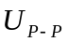、频率为1ｋＨｚ的方波信号。
8 －ALT扩展按钮（ＡＬＴ－ＭＡＧ）：按下此键，扫描因数×1与扫描因数 × ５（即频率扩展５倍）的波形同时显示。
９一扩展控制键（ＭＡＧ ×５）：按下此键，扫描因数扩展５倍（即频率扩展５倍）。
10一触发极性按钮（ＳＬＯＰＥ）：触发极性选择，用于选择信号的上升沿或下降沿触发。
１１－X－Ｙ控制键：弹出时通道１和通道２都是沿垂直方向输人；按下时，通道１变成水平方向输人。
１２一扫描微调控制键（ＶＡＲＩＢＬＥ）；此旋钮以顺时针方向旋转到底时处于校准位置，扫描由Time/Div开关指示。该旋钮逆时针方向旋转到底，扫描减慢２.５倍以上。测量时该旋钮宜位于校准位置。
１３一光迹分离控制键：配合ＡＬＴ扩展按钮使用。
１４一水平移位（ＰＯＳＩＴＩＯＮ）：用于调节轨迹在水平方向移动。
１５一扫描时间因数选择开关（TIME/DIV）：共２０档，在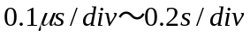范围选择扫描速率。
１６一触发方式选择（ＴＲＩＧ ＭＯＤＥ）
自动（ＡＵＴＯ）：自动进行扫描。在没有信号输入或输入信号没有被触发同步时，屏幕上仍然可显示扫描基线（一般情况下使用）。
常态（ＮＯＲＭ）：有触发信号才能扫描，否则屏幕上无扫描线显示。频率低于20Hz时宜使用此态。
TV-H：用于观察电视信号中行信号波形。
ＴＶ－Ｖ：用于观察电视信号中场信号波形。
17－触发电平旋钮（ＴＲＩＧＬＥＶＥＬ）：用于调节被测信号在某一电平触发同步，使波形稳定。
１８一触发源选择开关（SOURCE）：选择触发信号源。
内触发（INT）：取CH1或CH2上的输入信号作为触发信号。
通道２触发（CH2）：取CH2上的输人信号作为触发信号。
电源触发（LINE）：取电源频率作为触发信号。
外触发（EXT）：取外部输人信号作为触发信号。
１９一外触发输人插座（EXT INPUT）。
２０－CH2×5扩展（CH2×5MAG）：按下此键，通道２（垂直方向）的信号扩大５倍。
２１－CH2极性开关（INVERT）：按下此开关时CH2显示反相电压值。
２２一交流－接地－直流耦合选择开关（AC-GND-DC）：选择垂直放大器（通道２）的耦合方式。
交流（ＡＣ）：垂直输入端由电容器来耦合，适用于观测输人信号大于10Hz的信号。
接地（GND）：放大器的输入端接地，此时信号未加在偏转板上。
直流（DC）：垂直放大器输入端与信号直接耦合，适用于观测输人信号小于10Hz的信号。
２３一垂直移位（ＰＯＳＩＴＩＯＮ）：调节（通道２）光迹在屏幕中的垂直位置。
２４一通道２输人端（CH2 INPUT (Y)）。
２５一垂直微调旋钮（ＶＡＲＩＢＬＥ）：通道２的微调旋钮，它可以连续改变电压偏转灵敏度。测量时此旋钮应位于顺时针方向旋到底的位置。将旋钮逆时针方向旋到底，垂直方向的灵敏度下降2.5倍。
２６一衰减器开关（VOLT/DIV）：用于选择通道２垂直偏转灵敏度的调节。
２７-接地柱⊥：这是一个接地端。
２８一通道２选择（CH2）；按下此键屏幕上仅显示CH2的信号。
２９一交流－接地－直流耦合选择开关（AC-GND-DC）：控制通道１。此开关与（２２）同。
30－通道１输入端（CH1 INPUT (X)）：在Ｘ－Ｙ控制键按下时，输人信号由垂直方向变为水平方向。
３１－叠加（ＡＤＤ）：按下此键，显示CH1和CH2输人电压的代数和。
32－垂直微调旋钮（VARIBLE）：连续改变通道１的电压偏转灵敏度。此旋钮与（２５）同。
３３－衰减器开关（VOLT/DIV）：用于选择通道１的垂直偏转灵敏度的调节。
３４一通道１选择（CH1）：按下此键，屏幕上仅显示CH1的信号。
３５一垂直移位（POSITION）：调节通道２的光迹在屏幕中的垂直位置。
３６－CH1×5扩展（CH1×5MAG）：按下此键，CH1在垂直方向的信号扩展５倍。
３７一交替触发（ALT TRIG）：在双踪交替显示时，触发信号交替来自于两个Ｙ通道，此方式可用于同时观察两路不相关的信号。
2. SP1641D/ SP1643B 型函数信号发生器/计数器
本仪器是一种精密的测试仪器，具有连续信号、扫频信号、函数信号、脉冲信号，可输出单脉冲，点频正弦信号等多种输出信号和外部测频功能。面板如图19－8所示。

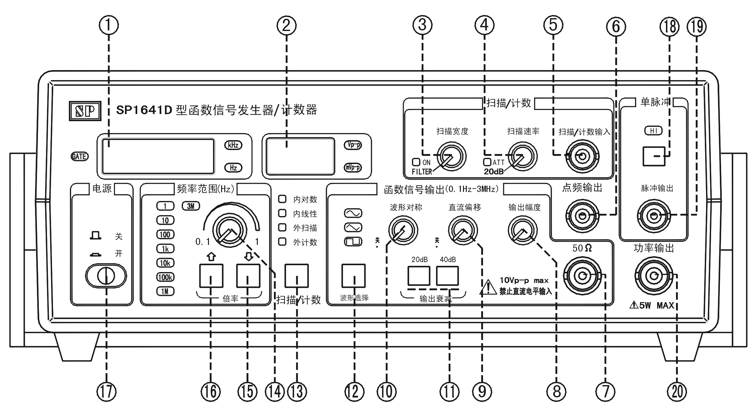

图19－8
频率显示窗口
显示输出信号的频率或外测频信号的频率。
幅度显示窗口
显示函数输出信号和功率输出信号的幅度。
扫描宽度调节旋钮
调节此电位器可调节扫频输出的频率范围。在外测频时，逆时针旋到底（绿灯亮），为外输入测量信号经过低通开关进入测量系统。
扫描速率调节旋钮
调节此电位器可以改变内扫描的时间长短。在外测频时，逆时针旋到底（绿灯亮），为外输入测量信号经过衰减“20dB”进入测量系统。
扫描/计数输入插座
当“扫描/计数键⒀功能选择在外扫描状态或外测频功能时，外扫描控制信号或外测频信号由此输入。
点频输出端
输出频率为100Hz的正弦信号，输出幅度2Vp-p（-1V~+1V），输出阻抗50Ω。
函数信号输出端
输出多种波形受控的函数信号，输出幅度20Vp-p（1MΩ负载），10Vp-p（50Ω负载）。
函数信号/功率信号输出幅度调节旋钮
电压输出：调节范围20dB。
功率输出：调节范围0~5W输出功率。
函数输出信号直流
电平偏移调节旋钮
调节范围：-5V +5V(50Ω负载), -10V +10V(1MΩ负载)。当电位器处在关位置时，则为0电平。
输出波形对称性调节旋钮
调节此旋钮可改变输出信号的对称性。当电位器处在关位置时，则输出对称信号。
函数信号\功率信号输出幅度衰减开关
“20dB”、“40dB”键均不按下，输出信号不经衰减，直接输出到插座口。“20dB”、“40dB”键分别按下，则可选择20dB或40dB衰减。两键同时按下，则可进行60dB衰减。
函数输出波形选择按钮
可选择正弦波、三角波、脉冲波输出。
“扫描/计数”按钮
可选择多种扫描方式和外测频方式。
频率微调旋钮
调节此旋钮可微调输出信号频率，调节基数范围为从＞0.1到＜3。
图3。
倍率选择按钮
每按一次此按钮可递减输出频率的1个频段。
倍率选择按钮
每按一次此按钮可递增输出频率的1个频段。
整机电源开关
此按键揿下时，机内电源接通，整机工作。此键释放为关掉整机电源。
单脉冲按钮
按此钮可输出TTL高电平（指示灯亮），再按此钮输出TTL低电平（指示灯灭）。
单脉冲信号输出端
通过单脉冲按钮输出TTL跳变电平。
5W功率输出端（仅SP1641D具有）
可输出5W功率的正弦信号，输出幅度调节参照⑵、⑻、⑾说明。输出频率同主函数调节。

4．用双踪示波器观察并记录半波整流、全波整流的输入和输出波形
整流电路如图19—6和19—7所示。
半波整流时，整流器的输入信号和输出信号同时被双踪示波器观察并记录。按整流器所采用的二极管的特性，输入信号的频率以几十赫兹为宜。
全波整流时，桥式整流器的输入信号和输出信号前后接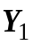（或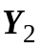）输入端作单踪示波器观察。

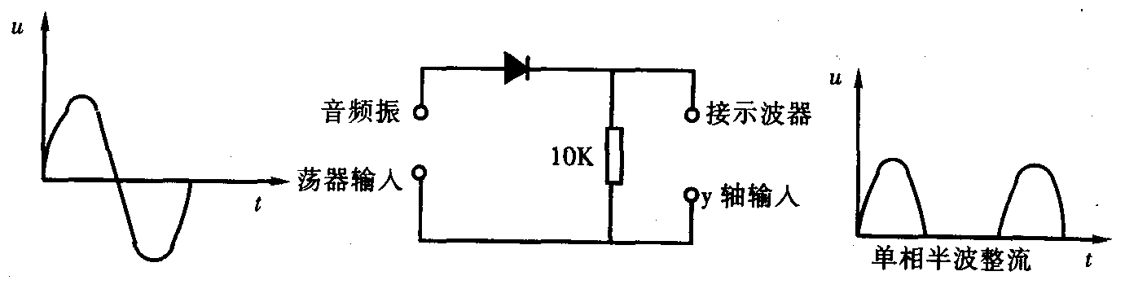
图19—6
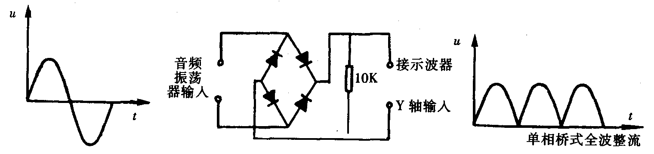
图19—7
5．观察正弦信号通过以下电路后的相位变化情况
对图18—8所示各电路通过频率为500KHz、5KHz、50Hz正弦信号时的相移（并指出超前还是落后）及幅度改变情况进行比较。
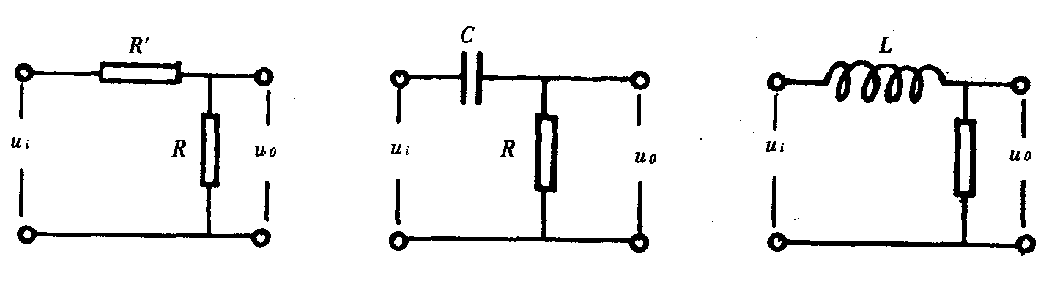
图19—8

